Especificación de Requerimientos

***SIREED Web 2.0***

**Control de Versiones**

Seguimiento y control del documento

|  |  |  |  |
| --- | --- | --- | --- |
| Número Versión | Fecha Emisión | Autor(es) | Breve descripción de cambios |
| 1 | 27/03/2019 | Klaus Joseph Araujo Cuadros | Versión Inicial |
|  |  |  |  |
|  |  |  |  |

**Definiciones**

Las siguientes son definiciones de términos, abreviaturas y acrónimos utilizados en este documento.

|  |  |
| --- | --- |
| **Término** | **Definición** |
| ER | Especificación de requerimientos |
| SIREED | Sistema de Registro de Eventos de Emergencia y Desastres de Salud |
|  |  |
|  |  |
|  |  |
|  |  |
|  |  |

**Índice de contenido**

1. VISIÓN GENERAL DEL SISTEMA 3

1.1 Introducción 3

1.2 Descripción del producto 4

2. DESCRIPCIÓN DEL DISEÑO Y ARQUITECTURA 9

2.1 Arquitectura de Software 9

1. Diagrama de Módulos 9

2. Arquitectura 9

2.2 Diseño de Software 10

3. REQUERIMIENTOS 11

3.1 Resumen de requerimientos funcionales del producto 11

3.2 Resumen de Requerimientos No Funcionales 11

4. ESPECIFICACIÓN REQUERIMIENTOS FUNCIONALES 12

5. ANEXOS 13

5.1 Historias de Usuario. 13

# VISIÓN GENERAL DEL SISTEMA

## 1.1 Introducción

El Sistema de Registro de Eventos de Emergencia y Desastres de Salud - SIREED, es un aplicativo que tiene como función principal, gestionar datos de los diversos tipos de eventos que se puedan producir dentro del territorio peruano. Dichos eventos son ingresados o registrados por el personal de salud autorizado y debidamente registrado como usuarios dentro del sistema, y que estarán sujetos a cumplir un determinado perfil de acuerdo al tipo de acceso que se les brinde y de acuerdo a la región a la que pertenece.

La versión 2 del SIREED, se ha desarrolla con el fin de tener un mejor control de la data procesada por los usuarios del COE Nacional del Sector Salud y gracias a la buena gestión de la Dirección General de Gestión del Riesgo de Desastres y Defensa Nacional de Salud, que apostó por el uso de tecnologías de información mediante el desarrollo de aplicativos informáticos con el fin de aliviar la gran carga laboral que tiene el personal de DIGERD para la elaboración de informes o reportes gerenciales.

El sistema Contara con los siguientes Módulos:

* Sistema de Registro de Eventos de Emergencias Y Desastres (SIREED).
* Registro Nacional De Recursos Humanos del Sector Salud Ante Emergencias Y Desastres (En Construcción).
* Módulo de Evaluación del PP 068 en Salud a Nivel Nacional (En Construcción).
* Módulo de Estado De Emergencias Y Emergencias Sanitarias (En Construcción).
* Tablero De Control De Gestión de la DIGERD (En Construcción).
* Registro Nacional de Evaluación de Planes de Gestión del Riesgo a Nivel Nacional (En Construcción).
* Módulo de Hospitales Seguros (En Construcción).
* Registro de Atenciones de Emergencias y Desastres en Oferta Móvil (En Construcción).
* Módulo de Registros de Acciones del VRAEM y Pueblos Indígenas (En Construcción).
* Módulo de Gestión Normativa en Gestión del Riesgo y Defensa Nacional (En Construcción).

## 1.2 Descripción del producto

El Sistema SIREED, abarcará los procesos de Registro de Eventos, Registro de Daños, Registro de Lesionados y Fallecidos, Registro de Acciones, Registro de IPRESS Afectadas y reportes e indicadores.

A continuación, se detalla el flujo del procedimiento para realizar el registro de un Evento.

**FLUJOGRAMA GENERAL DEL PROCESO DE REGISTRO DE UN EVENTO.**



El SIREED contará con los siguientes procesos generales, los cuales serán los componentes del sistema y son los siguientes:

1. **REGISTRO DEL EVENTO**

Este proceso consiste en gestionar los datos básicos de un evento producido dentro del territorio peruano donde se van contemplar componentes muy básicos.



1. ***REGISTRO DE DAÑOS***.

Proceso que consiste en el registro numérico de daños producidos a consecuencia del evento producido. Se puede llevar a cabo mediante un historial actualizado e independiente uno del otro.



1. ***REGISTRO DE LESIONADOS Y FALLECIDOS.***

Proceso que consiste en el registro de los datos básicos de las personas que han sido afectadas (Lesionados y Fallecidos) a consecuencia del evento. Este proceso permite llevar un control respecto al monitoreo de pacientes a fin de elaborar reportes estadísticos no solo de altas o internamientos sino también de poblaciones vulnerables llámese niños, ancianos, mujeres y gestantes respectivamente.



1. ***REGISTRO DE ACCIONES Y MOVILIZACIÓN DE RECURSOS***.

Este módulo se encarga de realizar el registro de cada acción ejecutada por la DIGERD respecto a los eventos previamente guardados, adicionalmente permite realizar un llenado de datos de los recursos humanos y/o logísticos que se han movilizado por cada acción registrada.



1. ***REGISTRO DE IPRESS AFECTADAS***

En el módulo se registra el inventario de las Instituciones Prestadoras de Servicios de Salud afectadas a consecuencia del Evento en dos modalidades, Afectado Operativo (Pese a los daños registrados siguen en funcionamiento) y Afectado Inoperativo (Cuya afectación no permite dar continuidad a la atención de personas).



# DESCRIPCIÓN DEL DISEÑO Y ARQUITECTURA

## 2.1 Arquitectura de Software

# Diagrama de Módulos



# Arquitectura

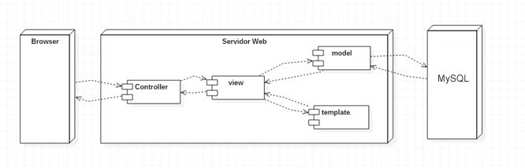

## 2.2 Diseño de Software

***Diagrama de Base de Datos***

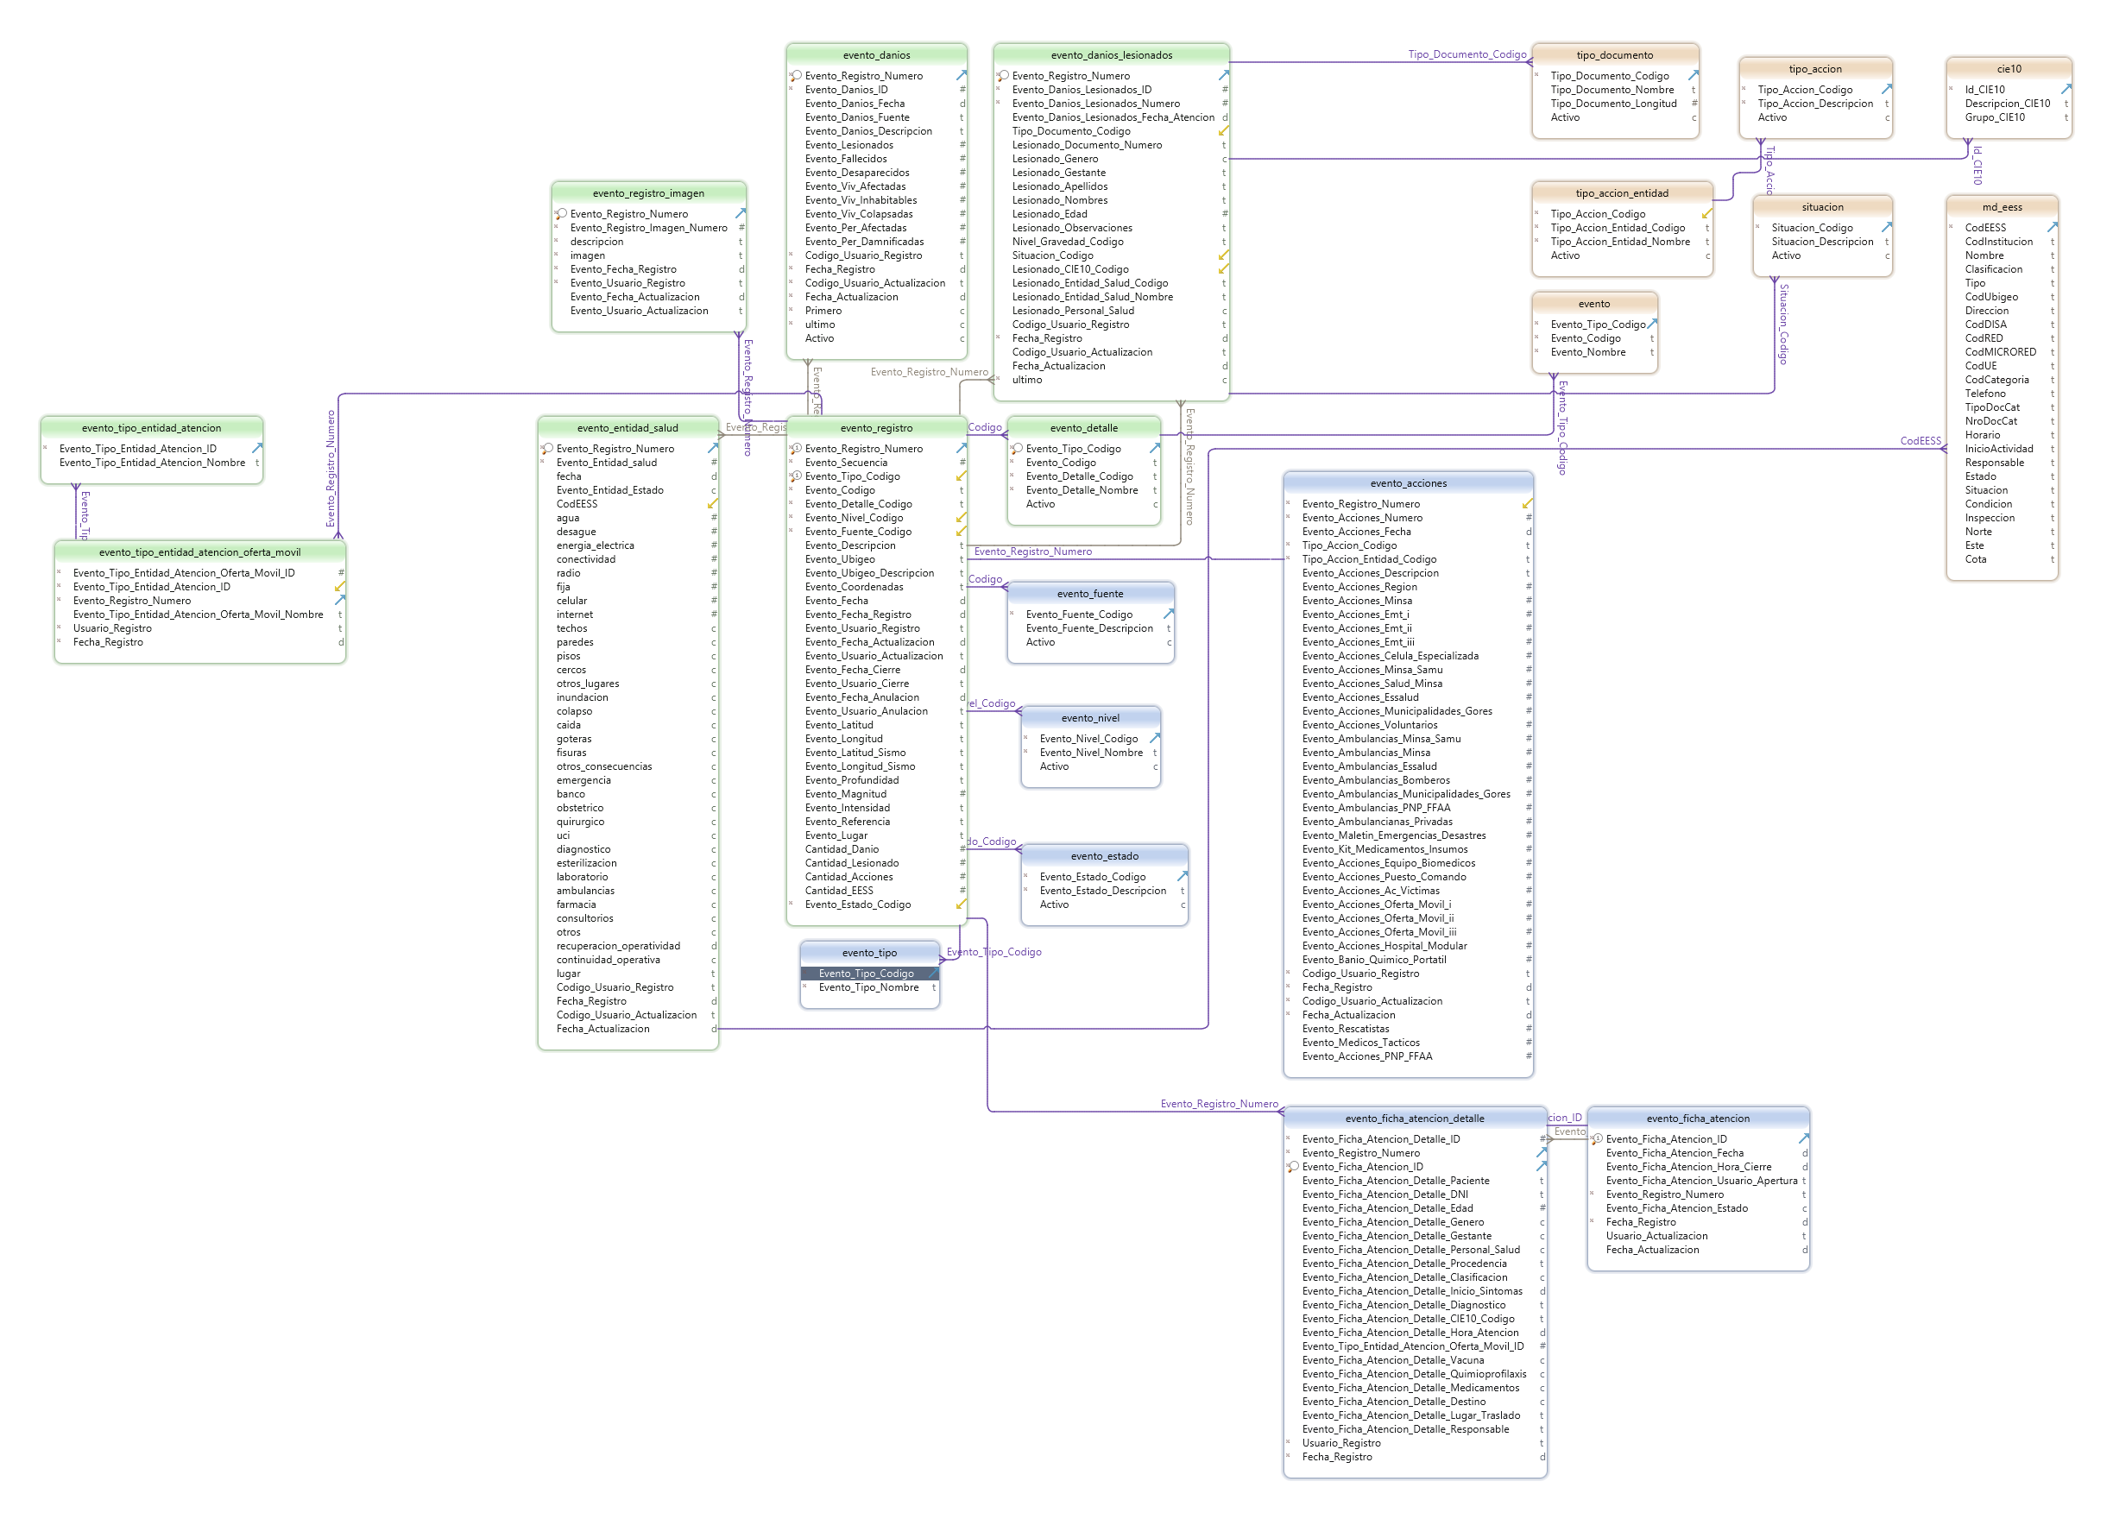

# REQUERIMIENTOS

## 3.1 Resumen de requerimientos funcionales del producto

|  |  |  |  |
| --- | --- | --- | --- |
| **Código** | **Modulo / Componente** | **Requerimiento** | **Estado** |
| R1 | Registro de Evento | Ingreso validado de datos de eventos producidos | REGISTRADA |
| R2 | Registro de Daños | Ingreso de datos básicos estadísticos | REGISTRADA |
| R3 | Registro de Lesionados y Fallecidos | Verificación de datos previos al registro. | REGISTRADA |
| R4 | Registro de Acciones | Ingreso de acciones en coordinación con otras entidades | REGISTRADA |
| R5 | Registro de IPRESS Afectadas | Ingreso de datos de afectación y daños | REGISTRADA |

## 3.2 Resumen de Requerimientos No Funcionales

<Lista los requerimientos no funcionales de alto nivel aprobados para su desarrollo >.

|  |  |  |  |
| --- | --- | --- | --- |
| **Código** | **Requerimiento** | **Descripción** | **Estado** |
| RN1 | Usabilidad | El sistema debe cumplir con los criterios de Usabilidad | REGISTRADA |
| RN2 | Seguridad | Validación de acceso según Rol y Tipo de Usuario. | REGISTRADA |
| RN3 | Dependibilidad | La probabilidad de falla del Sistema no podrá ser mayor a 0,05 | REGISTRADA |

## ESPECIFICACIÓN REQUERIMIENTOS FUNCIONALES

1. **Requerimiento 1***.* *Registro de Evento.*
   1. *Registro de Datos Básicos y Georreferénciales el Evento Producido.*
2. **Requerimiento 2***. Registro de Daños*
   1. *Registro General de Personas Afectadas Lesionados, Fallecidos y Desaparecidos).*
   2. *Registro General de IPRESS Afectadas.*
3. **Requerimiento 3***. Registro de Lesionados y Fallecidos.*
   1. *Registro detallado de Lesionados, Hospitalizados, Referidos y en Observación.*
   2. *Registro detallado de Fallecidos.*
4. **Requerimiento 4***. Registro de Acciones*
   1. *Registro de Acciones DIGERD*
   2. *Registro de Recursos Movilizados*
5. **Requerimiento 5***. Registro de IPRESS Afectadas*
   1. *Registro de IPRESS Afectadas operativos.*
   2. *Registro de IPRESS Afectadas Inoperativas*

## ANEXOS

## Historias de Usuario.